Октомври 18, 2025  Български фолк Фест  Отава, канада  По случай 20 г от създаватето на българската Фондация в Отава  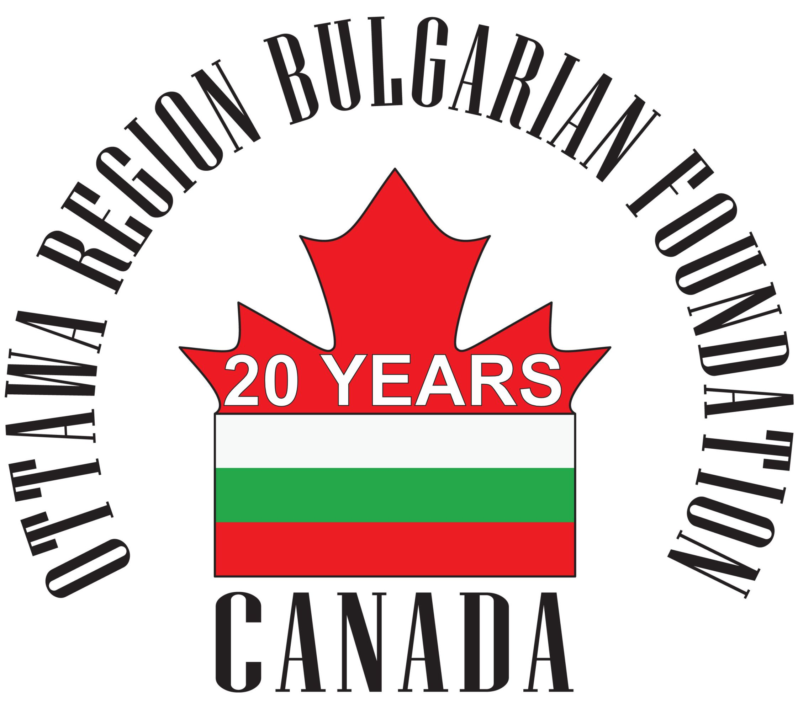  УЧастващи групи  Танцув клуб Изворче – Отава  Хор От Извора – Торонто  Танцув клуб Балкански Ритми – Квебек  Ансамбъл Димитровче – Торонто  Хор Орфея – Отава  Кристина Георгиева – Квебек  Танцав клуб Хопа-Тропа Иха-Ха - Китченер  Танцов клуб Вити Гайтани – Монреал   | Изворче  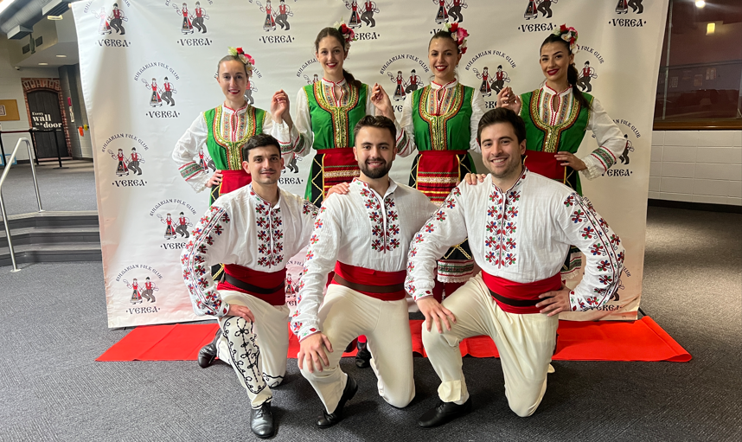  Български Фолклорен танцов клуб Изворче е създаден с мисията да предава и съхранява богатата българска култура и наследство чрез магията на българският танц.  Изворче не е само клуб за танци, а една истинска малдежка българска общност която обединява с приятелство и любов по пътят на българските хора и народни танци.  Изворче съществува само от две години и е основан от настоящият ръководител  Деян Янков.  ОТ ИЗВОРА  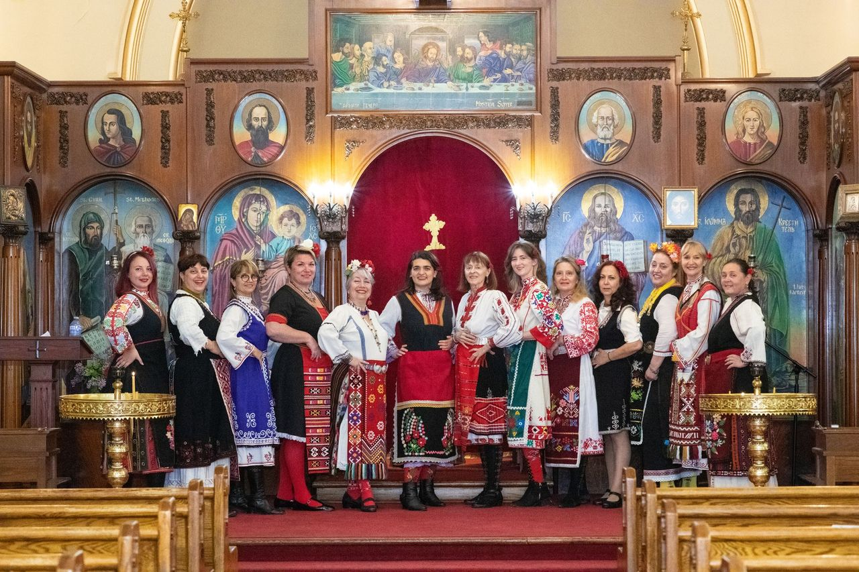  През 2013 година с помощта на отпуснати средства от Тoronto Arts Council в рамките на Българския Фестивал на Изкуствата се създаде Български Фолклорен Хор. След кратко прекъсване, част от членовете на първоначалната група въодушевени от красотата и разнообразието на бълраския фолклор и съвместната си работа под ръководството на Проф. Др. Ирина Маркова сформират женски хор От Извора. | Хорът репетира веднъж седмично и се самофинансира. В репертоара му са включени автентични и обработени песни от всички краища на България изпълнявани акапелно а понякога и със съпровод на инструменти. Изявява се на български и канадски концерти и фестивали. Тази година От Извора беше поканен да пее за откриването на известния фестивал Luminato, който се провежда в Торонто всяка година през юни. Хорът също изнесе концерт на Canadian Multiculturalism Day.  Балкански Ритми  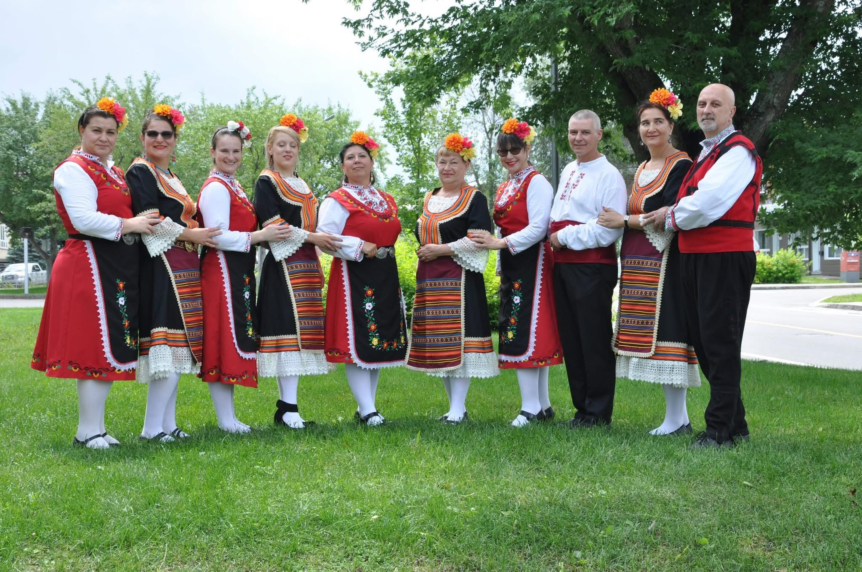  Създаден през 2018 г. под ръководството на Валентина Яцова. В клуба танцуват участници от различни възрастови групи, обединени от любовта си към българските народни танци. Групата представя богатството на българския фолклор и вече е участвала в множество фестивали и културни събития в Канада.  Димитровче  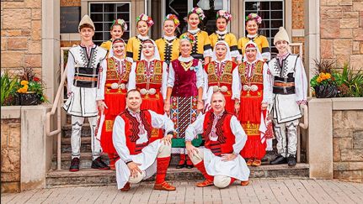  Фолклорен Ансамбъл Димитровче към Българската православна църква Св.Димитър в град Брамптън тази година чества 15 години от създаването си. Много се гордеем с нашите млади танцьори, които са надеждата за продължението на Българските традиции и в бъдеще.
Орфея  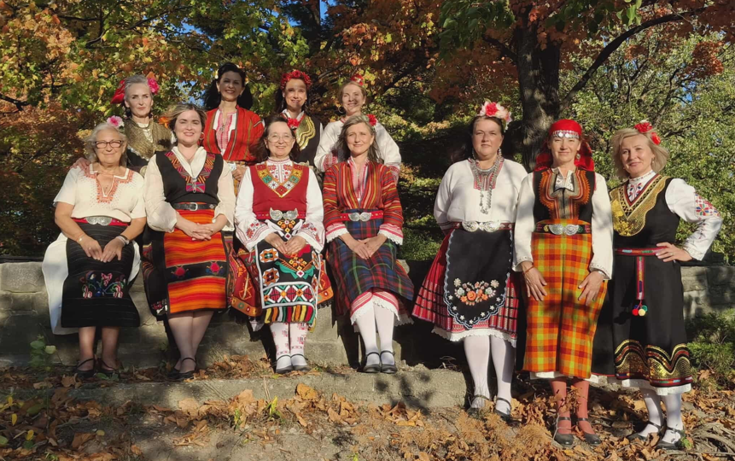  Българската певческа група в Отава е създадена през 2018 г. и вече осма година представя и популяризира българския фолклор пред публиката на канадската столица  Ръководител Николай Щинков  Кристина Георгиева  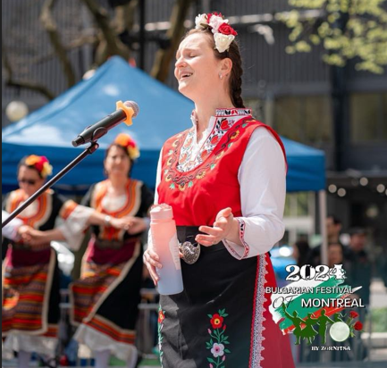  Кристина Георгиева е певица, чиято любов към музиката започва от най-ранна възраст. Първата ѝ изява на сцена е на 5 години в Националния Дворец на Културата в България, и оттогава талантът ѝ продължава да се развива и да вдъхновява публиката. Участвала е в многобройни фестивали и културни събития в Канада, като е впечатлявала с гласа и присъствието си на сцената.  Освен певица, Кристина е и танцьорка в танцов клуб "Балкански ритми" - Квебек, където с любов съхранява и представя българските народни традиции, поддържайки връзка с корените си. | Хопа-Тропа, Иха-ха  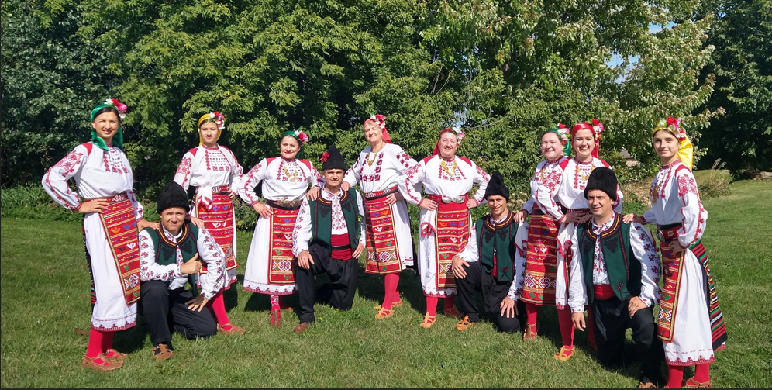  А сега пред вас са танцовия клуб на Китченер:  Хопа-Тропа Иха-Ха -  Със тях е винаги голяма веселба!  През пролетта на 2016 се събрали  На Хорото да се хванат се разбрали.  За здраве, за емоция или за отмора  До ден днешен тропкат всеки петък без умора.  На турнета и фестивали местни,  От Ванкувър до Отава са известни.  Ръководител на групата е Нели  И без нея нямаше да са толкова успели!  Чухме, че са репетирали с мерак и с пълна газ!  И сме щастливи, че днес отново са сред нас!  Хайде, за усмивки да ги мотивираме  И бурно да ги аплодираме!  Ще гледаме Челе Уне хорце,  което ще тропнат от сърце и  Петрунен танц и Северняшка Олелия,  абе някаква си там тяхна лудория!  Ръководител: Биляна Христова | Вити Гайтани  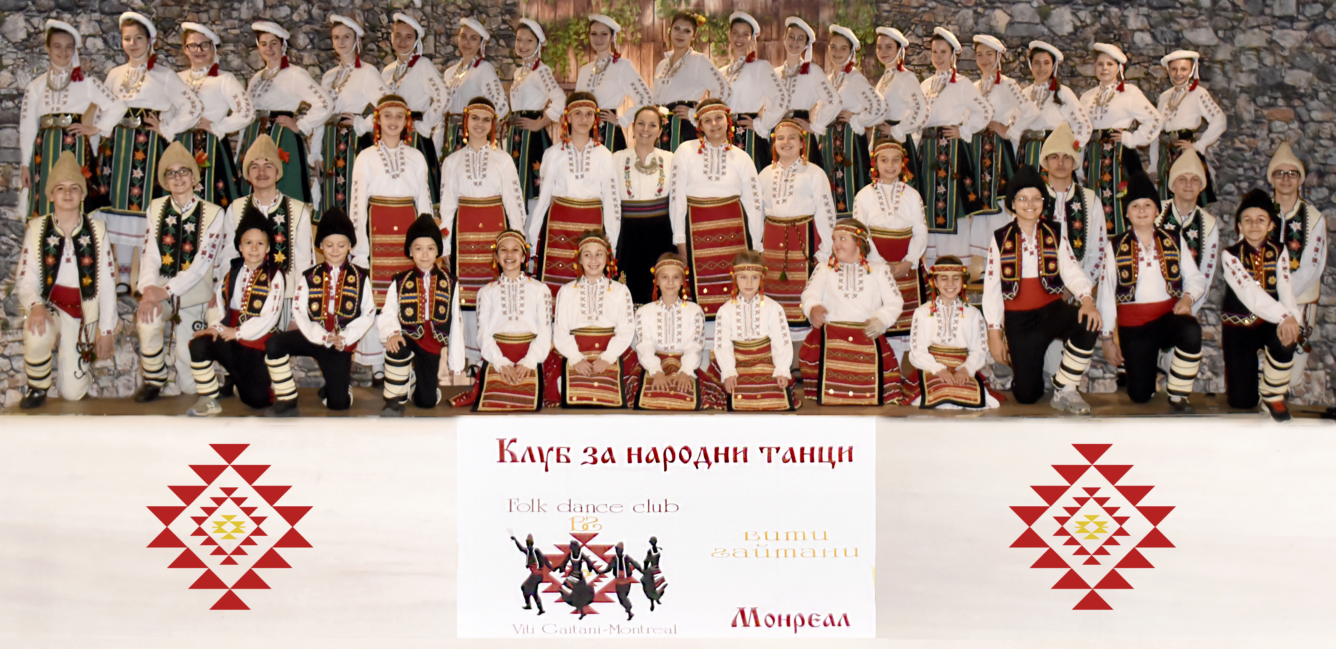  Клуб за български народни танци „Вити Гайтани“ е създаден на 1-ви ноември 2015г. В момента танцуват 50 деца от 4 до 20 години. Целта за създаване на тази група е ъхраняване на българския дух и традиции, възпитаване в обич и привързаност към България у деца, подрастващи и младежи, живеещи на територията на Монреал, Канада.  Всяка година, по традиция от децата се извършват обичаите „Лазаруване“ и „Коледуване“. Групата взима участие в различни фестивали в цяла Северна Америка. В края на всеки творчески сезон се подготвя и мини-концерт спектакъл под надслов „Да съхраним българското“! А през 2025г, групата навършва 10 години от създаването си и по този повод подготвя голям концерт, който ще се състои на 1-ви ноември.  Ръководител: Биляна Христова  